Драги шестаци,
Данас је поново на реду обрада нове лекције - Ниске (стрингови).
Приметили смо да смо приликом учитавања (наредбе input) или исписа (наредбе print) текст који се дословно приказује кориснику наводили између наводника. Такав текст назива се ниска или стринг (од енглеске речи string која значи ниска).

Текст (па и ниске) се састоји од слова (малих и великих), цифара, размака, интерпункцијских знакова (на пример тачака, зареза, упитника, узвичника) и слично. Све те знакове једним именом називамо карактери. Неки програмски језици подржавају само веома узак скуп карактера (од слова је могуће користити само слова енглеске абецеде), међутим, програмски језик Python3 користи широк скуп карактера који обухвата и све карактере потребне за писање на већини језика света, укључујући и слова ћириличног и латиничног писма која се користе у српском језику.

Ваш задатак је да у Часу 7, пронађете лекцију Ниске(погледај слику испод):
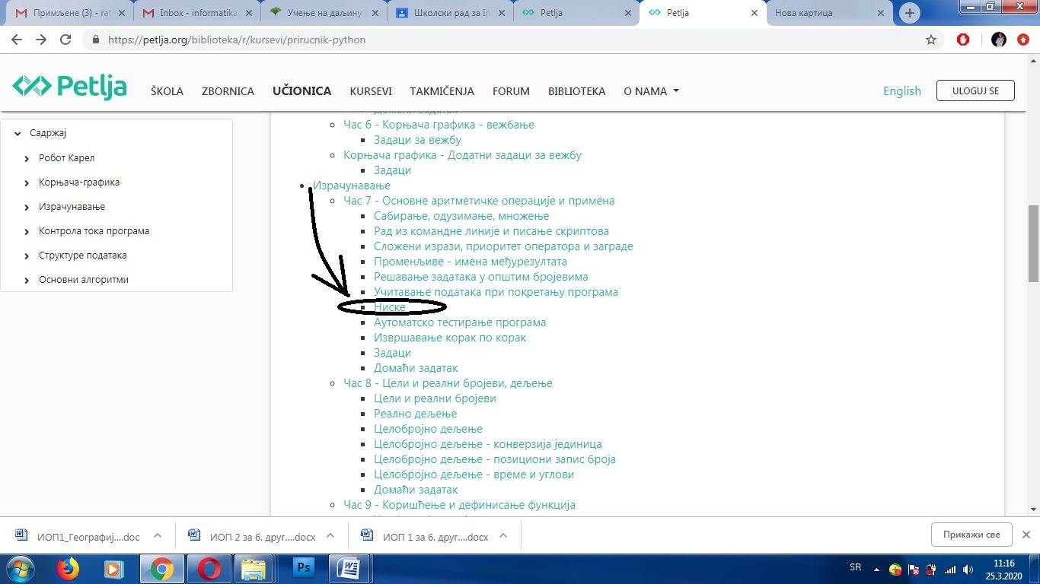

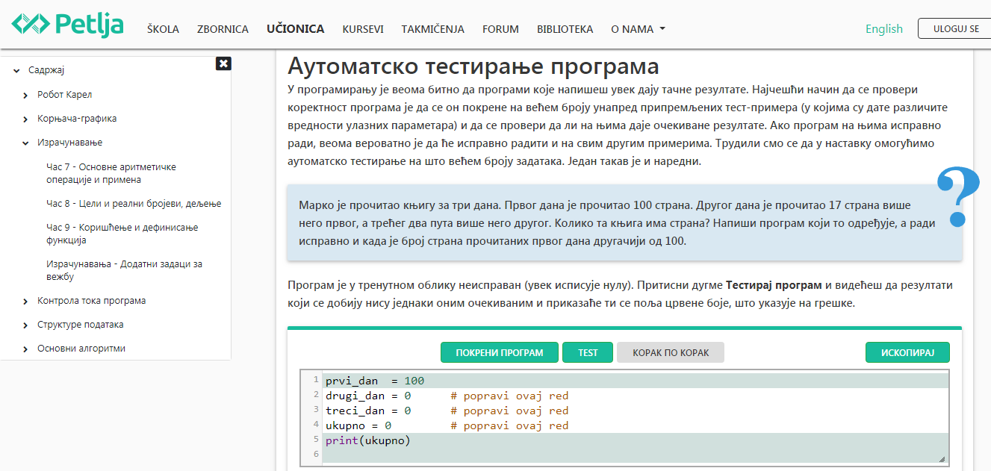
У тој лекцији Ниске имате урађена 3 примера, треба да погледате на који начин су урађени. На основу тих примера , радите следећи задатак:

Слику екрана на којој се види покренут програм, као и програмски код (користи опцију за копирање програма – дугме „ИСКОПИРАЈ“) пошаљи мејлом на адресу:
informatika.osjovan@gmail.com.
У теми мејла навести име и одељење ученика.
У петак 27.03.2020.год. на програму РТС3 емитоваће се лекција Алгоритми и основи појмови програмирања . Лекцију смо већ радили у школи, али свакако погледајте да се мало подсетимо.
За све недоумице обратите се мејлом на исту мејл адресу

